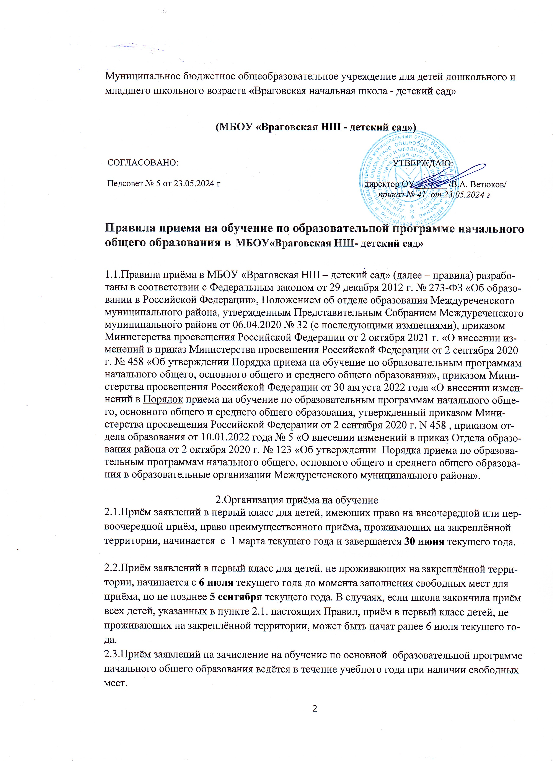

2.4.Приказ о зачислении детей льготников и с закреплённой территории издаётся в течение трёх рабочих дней с момента прекращения приёма от них заявлений (п.17 Порядка приёма в школу, утверждённый приказом Минпросвещения от 02.09.2020 № 458). Остальные дети зачисляются в течение пяти рабочих дней после приёма документов (п.31 Порядка приема в школу, утв. приказом Минпросвещения от 02.09.2020 № 458). Информация о приеме размещается на стенде и сайте ОУ не позднее следующего дня после издания приказа.

**3. Прием на обучение по основным общеобразовательным программам**

3.1. Прием детей на обучение по основной образовательной программе начального общего образования осуществляется без вступительных испытаний.

3.2. В приеме на обучение по основной образовательной программе начального общего образования может быть отказано только при отсутствии свободных мест.

3.3. Для обучения по основной образовательной программе начального общего образования в первый класс принимаются дети, которые к началу обучения достигнут возраста шесть лет и шесть месяцев при отсутствии противопоказаний по состоянию здоровья, но не позднее 8 лет. Прием детей, которые к началу обучения не достигнут шести лет и шести месяцев, осуществляется с разрешения учредителя общеобразовательной организации в установленном им порядке.

3.4. Внеочередное право приема в муниципальное бюджетное общеобразовательное учреждение для детей дошкольного и младшего школьного возраста по образовательным программам дошкольного и начального общего образования по месту жительства их семей, имеют следующие категории граждан *(подробнее см приложение № 1 к настоящим правилам):*

- в муниципальную образовательную организацию, в которой обучаются его полнородные и неполнородные брат и (или) сестра, вне зависимости от их места жительства;

- дети военнослужащих, сотрудников внутренних дел, прокуратуры, суда, следственного комитета и иных сотрудников некоторых органов исполнительной власти при предоставлении соответствующих документов о месте работы в соответствии с федеральным законодательством.

- дети военнослужащих и дети граждан, пребывающих в добровольческих формированиях, погибших (умерших) при выполнении задач в специальной военной операции либо позднее указанного периода, но вследствие увечья (ранения, травмы, контузии) при заболевания, полученных при выполнении задач в ходе проведения специальной военной операции, в том числе усыновленных (удочеренных) и или находящихся под опекой или попечительством в семье, включая приемную семью либо в случаях, предусмотренных законами субъектов Российской Федерации, патронатную семью, по месту жительства их семей.

**4. Порядок зачисления на обучение по основным** **общеобразовательным   
программам**

4.1. *Прием детей в первый класс* осуществляется по личному заявлению родителя (законного представителя) ребенка или поступающего, реализующего право на выбор образовательной организации после достижения восемнадцати лет.

4.2. Образец заявления о приеме на обучение размещается на информационном стенде и официальном сайте ОУ в сети Интернет.

4.4. Для приема в первый класс родитель(и) (законный(ые) представитель(и) ребенка или поступающий представляют следующие документы:

копию документа, удостоверяющего личность родителя (законного представителя) ребенка или поступающего;

копию свидетельства о рождении ребенка или документа, подтверждающего родство заявителя;

копию свидетельства о рождении полнородных и неполнородных брата и (или) сестры (в случае использования права преимущественного приема на обучение по образовательным программам начального общего образования ребенка в муниципальную образовательную организацию, в которой обучаются его полнородные и неполнородные брат и (или) сестра);

копию документа, подтверждающего установление опеки или попечительства (при необходимости);

копию документа о регистрации ребенка или поступающего по месту жительства или по месту пребывания на закрепленной территории или справку о приеме документов для оформления регистрации по месту жительства (в случае приема на обучение ребенка или поступающего, проживающего на закрепленной территории);

копию заключения психолого-медико-педагогической комиссии (при наличии).

При посещении общеобразовательной организации и (или) очном взаимодействии с уполномоченными должностными лицами общеобразовательной организации родитель(и) (законный(ые) представитель(и) ребенка предъявляет(ют) оригиналы документов, указанных в абзацах 2-6 настоящего пункта, а поступающий – оригинал документа, удостоверяющего личность поступающего.

Родитель(и) (законный(ые) представитель(и) ребенка, являющегося иностранным гражданином или лицом без гражданства, дополнительно предъявляет(ют) документ, подтверждающий родство заявителя(ей) (или законность представления прав ребенка), и документ, подтверждающий право ребенка на пребывание в Российской Федерации.

Иностранные граждане и лица без гражданства все документы предоставляют на русском языке или вместе с заверенным в установленном законом порядке с переводом на русский язык.

4.5. Родитель (и) (законный(ые) представитель(и)) ребенка или поступающий имеют право по своему усмотрению представлять другие документы.

4.6. Заявление о приеме на обучение и документы для приема, указанные в п.4 Приказа Минпросвещения РФ от 30.08.2022 № 784, подаются одним из следующих способов:

в электронной форме посредством ЕПГУ;

с использованием функционала (сервисов) региональных государственных информационных систем субъектов Российской Федерации, созданных органами государственной власти субъектов Российской Федерации (при наличии), интегрированных с ЕПГУ;

через операторов почтовой связи общего пользования заказным письмом с уведомлением о вручении;

лично в общеобразовательную организацию.

При личном обращении заявитель обязан вместо копий предъявить оригиналы вышеуказанных документов.

При подаче заявления о приеме на обучение в электронной форме посредством ЕПГУ не допускается требовать копий или оригиналов документов, предусмотренных пунктом 26 Порядка, за исключением копий или оригиналов документов, подтверждающих внеочередное, первоочередное и преимущественное право приема на обучение, или документов, подтверждение которых в электронном виде невозможно."

Общеобразовательная организация осуществляет проверку достоверности сведений, указанных в заявлении о приеме на обучение, и соответствия действительности поданных электронных образов документов. При проведении указанной проверки общеобразовательная организация вправе обращаться к соответствующим государственным информационным системам, в государственные (муниципальные) органы и организации.

Информация о результатах рассмотрения заявления о приеме на обучение направляется на указанный в заявлении о приеме на обучение адрес (почтовый и (или) электронный) и в личный кабинет ЕПГУ (при условии завершения прохождения процедуры регистрации в единой системе идентификации и аутентификации при предоставлении согласия родителем(ями) (законным(ыми) представителем(ями) ребенка или поступающим)."

4.7. В заявлении необходимо указать *сведения*: адрес места жительства и пребывания родителей (законных представителей), адрес электронной почты и № телефона, о наличии права на внеочередной прием, о выборе языка обучения, родного языка и литературы, о потребности обучения по адаптированной программе (при необходимости), согласие на обработку персональных данных поступающего в школу и родителей.

4.8 Образец заявления о приеме на обучение имеется на портале Госуслуг, размещается на формационном стенде ОУ и официальном сайте ОУ в сети Интернет (см. приложение № 1 к данным Правилам)

Заявление о приеме на обучение и документы для приема на обучение, указанные в пункте 26 Порядка, подаются одним из следующих способов:

-в электронной форме посредством ЕПГУ;

- с использованием функционала (сервисов) региональных государственных информационных систем субъектов Российской Федерации, созданных органами государственной власти субъектов Российской Федерации (при наличии), интегрированных с ЕПГУ;

- через операторов почтовой связи общего пользования заказным письмом с уведомлением о вручении;

-лично в общеобразовательную организацию.

Общеобразовательная организация осуществляет проверку достоверности сведений, указанных в заявлении о приеме на обучение, и соответствия действительности поданных электронных образов документов. При проведении указанной проверки общеобразовательная организация вправе обращаться к соответствующим государственным информационным системам, в государственные (муниципальные) органы и организации.

Информация о результатах рассмотрения заявления о приеме на обучение направляется на указанный в заявлении о приеме на обучение адрес (почтовый и (или) электронный) и в личный кабинет ЕПГУ (при условии завершения прохождения процедуры регистрации в единой системе идентификации и аутентификации при предоставлении согласия родителем(ями)

4.9. *Прием на обучение в порядке перевода из другой организации* осуществляется по личному заявлению совершеннолетнего поступающего или родителей (законных представителей) несовершеннолетнего о зачислении в школу в порядке перевода из другой организации при предъявлении оригинала документа, удостоверяющего личность совершеннолетнего поступающего или родителя (законного представителя) несовершеннолетнего.

Форма заявления утверждается *директором ОУ*.

4.10. Для зачисления в порядке перевода из другой организации совершеннолетние поступающие или родители (законные представители) несовершеннолетних дополнительно предъявляют:

– личное дело обучающегося;

– документы, содержащие информацию об успеваемости в текущем учебном году (выписка из классного журнала с текущими отметками и результатами промежуточной аттестации), заверенные печатью другой организации и подписью ее руководителя (уполномоченного им лица).

4.11. Родители (законные представители) детей вправе по своему усмотрению представить иные документы, не предусмотренные правилами.

4.12. Приемная комиссия при приеме любых заявлений, подаваемых при приеме на обучение в школе, обязана ознакомиться с документом, удостоверяющим личность заявителя, для установления его личности, а также факта родственных отношений и полномочий законного представителя.

4.13.Приемная комиссия при приеме заявления о зачислении в порядке перевода из другой организации проверяет предоставленное личное дело на наличие в нем документов, требуемых при зачислении в первый класс. В случае отсутствия какого-либо документа должностное лицо, ответственное за прием документов, составляет акт, содержащий информацию о регистрационном номере заявления о зачислении и перечне недостающих документов. Акт составляется в двух экземплярах и заверяется подписями совершеннолетнего поступающего или родителями (законными представителями) несовершеннолетнего и лица, ответственного за прием документов, печатью ОУ.

Один экземпляр акта подшивается в предоставленное личное дело, второй передается заявителю. Заявитель обязан донести недостающие документы в течение *14 календарных дней* с даты составления акта.

Отсутствие в личном деле документов, требуемых при зачислении в первый класс, не является основанием для отказа в зачислении в порядке перевода.

4.14. При приеме заявления должностное лицо приемной комиссии ОУ знакомит поступающих, родителей (законных представителей) с уставом ОУ, лицензией на осуществление образовательной деятельности, свидетельством о государственной аккредитации, общеобразовательной программой и документами, регламентирующими организацию и осуществление образовательной деятельности, правами и обязанностями обучающихся.

4.15. Факт ознакомления совершеннолетних поступающих или родителей (законных представителей) несовершеннолетних с документами, указанными в пункте 4.12, фиксируется в заявлении и заверяется личной подписью совершеннолетнего поступающего или родителей (законных представителей) несовершеннолетнего.

4.16 Факт приема заявления о приеме на обучение и перечень документов, представленных родителем(ями) (законным(ыми) представителем(ями) ребенка или поступающим, регистрируются в журнале приема заявлений о приеме на обучение в общеобразовательную организацию. Уведомление о факте приема заявления направляется в личный кабинет на ЕПГУ (при условии завершения прохождения процедуры регистрации в единой системе идентификации и аутентификации).

4.17. При подаче заявления о приеме на обучение через операторов почтовой связи общего пользования или лично в общеобразовательную организацию после регистрации заявления о приеме на обучение и перечня документов, представленных родителем(ями) (законным(ыми) представителем(ями) ребенка или поступающим, родителю(ям) (законному(ым) представителю(ям) ребенка или поступающему выдается документ, заверенный подписью должностного лица общеобразовательной организации, ответственного за прием заявлений о приеме на обучение и документов, содержащий индивидуальный номер заявления о приеме на обучение и перечень представленных при приеме на обучение документов.

4.18. Зачисление в ОУ оформляется приказом директора ОУ в сроки, установленные Порядком приема в школу. На информационном стенде и сайте школы размещается информация об итогах приема не позднее следующего дня, когда был издан приказ о зачислении.

*Приложение №1*

к Правилам приема в МБОУ «Враговская НШ – детский сад»

|  | **Очередность** | **Льготники** | **Основание** |
| --- | --- | --- | --- |
|  | Вне очереди | Дети граждан, которые подверглись воздействию радиации в результате катастрофы на Чернобыльской АЭС | [Пункт 12](https://e.normobr.ru/npd-doc?npmid=99&npid=9034360&anchor=XA00M2Q2MC#XA00M2Q2MC) ч. 1 ст. 14 Закона от 15.05.1991 № 1244-1 |
| Дети граждан из подразделений особого риска | [Пункт 2](https://e.normobr.ru/npd-doc?npmid=99&npid=9003378&anchor=XA00LTK2M0#XA00LTK2M0) постановления Верховного Совета от 27.12.1991 № 2123-1 |
| Дети прокуроров | [Часть 5](https://e.normobr.ru/npd-doc?npmid=99&npid=578315445&anchor=XA00M6G2MA#XA00M6G2MA) ст. 44 Закона от 17.01.1992 № 2202-1 |
| Дети судей | [Часть 3](https://e.normobr.ru/npd-doc?npmid=99&npid=9004453&anchor=ZAP2B623J8#ZAP2B623J8) ст. 19 Закона от 26.06.1992 № 3132-1 |
| Дети сотрудников Следственного комитета | [Часть 25](https://e.normobr.ru/npd-doc?npmid=99&npid=902253789&anchor=XA00MF22O7#XA00MF22O7) ст. 35 Федерального закона от 28.12.2010 № 403-ФЗ |
|  | С преимущественным правом | Полнородные или неполнородные братья и сестры воспитанников, которые уже зачислены в государственный или муниципальный детский сад | [Пункт 2](https://e.normobr.ru/npd-doc?npmid=99&npid=9015517&anchor=XA00MDC2N5#XA00MDC2N5) ст. 54 СК [Часть 3.1](https://e.normobr.ru/npd-doc?npmid=99&npid=578315435&anchor=ZAP1N763B1#ZAP1N763B1) ст. 67 Федерального закона от 29.12.2012 № 273-ФЗ |
|  | В первую очередь | Дети из многодетных семей | [Подп. «б»](https://e.normobr.ru/npd-doc?npmid=99&npid=9003021&anchor=ZAP33T03RI#ZAP33T03RI) п. 1 Указа Президента от 05.05.1992 № 431 |
| Дети с инвалидностью и дети, у которых родитель-инвалид | [Пункт 1](https://e.normobr.ru/npd-doc?npmid=99&npid=9003154&anchor=ZAP1V9A3AU#ZAP1V9A3AU) Указа Президента от 02.10.1992 № 1157 |
| Дети военнослужащих, которые проходят военную службу по контракту, уволены с военной службы при достижении предельного возраста, по состоянию здоровья или в связи с организационно-штатными мероприятиями  Дети военнослужащих и и граждан( в том числе усыновленные и находящиеся под опекой), пребывающих в добровольческих формированиях, погибших (умерших) при выполнении задач в СВО либо позднее указанного периода, но вследствие увечья или заболевания, полученных при выполнении задач СВО | [Часть 6](https://e.normobr.ru/npd-doc?npmid=99&npid=578315545&anchor=ZAP1U5U3DF#ZAP1U5U3DF) ст. 19 Федерального закона от 27.05.1998 № 76-ФЗ  Пункт 8 ст. 24 Федерального закона от 27.05.1998 № 76-ФЗ (введен ФЗ от 24.06.2023 года № 281 –ФЗ) |
| Дети сотрудников полиции и граждан, которые перечислены в [ч. 6](https://e.normobr.ru/npd-doc?npmid=99&npid=902260215&anchor=XA00MAS2MT#XA00MAS2MT) ст. 46 Федерального закона от 07.02.2011 № 3-ФЗ | [Часть 6](https://e.normobr.ru/npd-doc?npmid=99&npid=902260215&anchor=XA00MAS2MT#XA00MAS2MT) ст. 46 Федерального закона от 07.02.2011 № 3-ФЗ |
| Дети, которые находятся на иждивении сотрудника полиции, в том числе бывшего | [Пункт 6](https://e.normobr.ru/npd-doc?npmid=99&npid=902260215&anchor=XA00MCM2NQ#XA00MCM2NQ) ч. 6 ст. 46 Закона от 07.02.2011 № 3-ФЗ |
| Дети сотрудников органов внутренних дел, которые не являются сотрудниками полиции | [Часть 6](https://e.normobr.ru/npd-doc?npmid=99&npid=902260215&anchor=XA00MAS2MT#XA00MAS2MT) ст. 46, [ч. 2](https://e.normobr.ru/npd-doc?npmid=99&npid=902260215&anchor=XA00M9C2N2#XA00M9C2N2) ст. 56 Закона от 07.02.2011 № 3-ФЗ |
| Дети сотрудников и граждан, которые перечислены в [ч. 14](https://e.normobr.ru/npd-doc?npmid=99&npid=902389652&anchor=XA00MCK2NM#XA00MCK2NM) ст. 3 Федерального закона от 30.12.2012 № 283-ФЗ | [Часть 14](https://e.normobr.ru/npd-doc?npmid=99&npid=902389652&anchor=XA00MCK2NM#XA00MCK2NM) ст. 3 Федерального закона от 30.12.2012 № 283-ФЗ |
| Дети одиноких матерей. В свидетельстве о рождении должна отсутствовать запись об отце или должна быть справка о том, что запись об отце внесли по указанию матери | Поручение Президента от 04.05.2011 |